法国综合理工集团
工程师文凭/法国国家硕士文凭
学制三年
一、集团简介：
POLYTECH GROUP/法国综合理工集团,由法国最为知名的十三所理工学院组成，并已然成为法国最为知名的理工类学院集团之一。
特点：有综合性大学强大的学术背景，一流的研发实力；同时兼具法国工程师教育的灵活性。
这十三所学校分别是里尔、巴黎六大、巴黎十一大、南特、图尔、奥尔良、里昂、格勒诺布尔、萨瓦、克莱蒙、尼斯、马赛、蒙彼利埃综合理工学院。
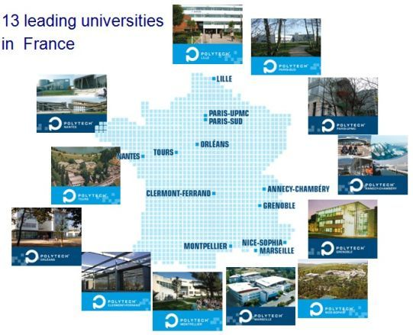
在这十三所学校中，目前有5所学校向中国招生，分别是：尼斯-索菲亚综合理工学院，格勒综合理工学院，蒙彼利埃综合理工学院，马赛综合理工学院和奥尔良综合理工学院。明年将有可能增加里昂、克莱蒙两个综合理工学院，待定。

二、工程师文凭（硕士学位）特点：

法国工程师文凭是法国Grande Ecole体系的文凭，该学位在美国、加拿大、英国及其他欧洲国家均被认证为硕士学位(Master’s Degree)，在我国也被认证为硕士学位。
法国的Grande Ecole是法国的精英教育体系，该体系已经培养出密特朗、希拉克、诺斯潘等杰出国家领导人和多名诺贝尔奖获得者，在法国，政府以及工商、金融等关键行业的决策者都出自Grande Ecole，法国社会对Grande Ecole体系的文凭有着一种近乎崇拜的认同感。
工程师文凭就业率高、起薪高且不封顶。
与企业的紧密联系
课程的定制：企业参与制定教学计划，因科技迅猛发展，使用最前沿的教学案例，满足未来的社会、行业需求
教学内容：30%的教程是为适应企业需要而设置的人文课程，如：语言、沟通、管理等。
教学方法：除了理论课外，还有大量的实践课；做来自企业的课题；有30%左右的时间在企业实习；来保障学生们一毕业就是了解企业运作、具备一定工作经验的工程师，完全胜任企业的要求，使得毕业生备受企业青睐。

三、综合理工联盟教学特点
30% of the course is industry-oriented vocational training
培养目的：懂技术的管理人才。因此30%的课程是为适应企业发展而设置的课程，如沟通、外语、项目管理、团队协作、决策、动手课、在实验室完成企业课题等
The Polytech Group Delivers a Training Geared Towards Industry: Development of communication skills, foreign languages, practical field work, project management, industrial projects in research laboratories, team work, decision making

30% of the training is work placements, mostly in industry (8 to 12 months)
三年的培养，要求学生们至少参加有8-12月的企业实习，约30%时间在企业工作
An experience abroad is strongly recommended

20% of the lectures are delivered by specialists from industry
20%的课程由来自企业的专家讲授
A statutory obligation for engineering schools, this ensures the active participation of corporate bodies in the training course
四、学制、专业、课程、文凭
学制：三年（1年Mundus法语及专业引导课程+2年专业）
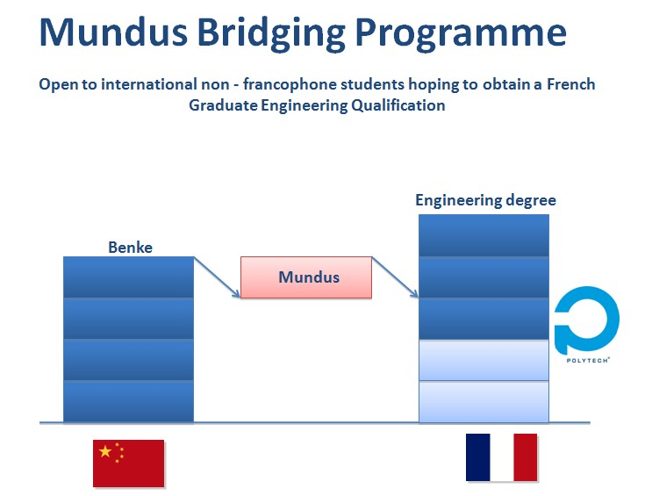
录取专业：（实录情况以学校公布最新消息为准）

Ecoles 学校 | Spécialité 专业
Polytech Nice-Sophia  尼斯索菲亚综合理工学院 | Electronique电子
Polytech Nice-Sophia  尼斯索菲亚综合理工学院 | Génie de l’Eau 水工程
Polytech Nice-Sophia  尼斯索菲亚综合理工学院 | Mathématiques Appliquées et Modélisation  应用数学与建模
Polytech Nice-Sophia  尼斯索菲亚综合理工学院 | Sciences Informatiques计算机科学
Polytech Marseille  马赛综合理工学院 | Génie Industriel Informatique 计算机工业工程
Polytech Marseille  马赛综合理工学院 | Génie Civil土木工程
Polytech Marseille  马赛综合理工学院 | Mécanique et Energétique机械与能量
Polytech Marseille  马赛综合理工学院 | Microélectronique et Télécommunications微电子与通信
Polytech Grenoble  格勒诺布尔综合理工学院 | Géotechnique地质工程
Polytech Grenoble  格勒诺布尔综合理工学院 | Electronique/Informatique/Instrumentation电子/计算机/仪器
Polytech Grenoble  格勒诺布尔综合理工学院 | Prévention des Risques风险控制
Polytech Grenoble  格勒诺布尔综合理工学院 | Sciences et Génie des Matériaux材料工程科学
Polytech Grenoble  格勒诺布尔综合理工学院 | Réseau/Informatique/Comm/Multimédia网络/计算机/通信/多媒体
Polytech Grenoble  格勒诺布尔综合理工学院 | Technologies de l’Information pour la Santé健康信息技术
Polytech Montpellier  蒙彼利埃综合理工学院 | Informatique et Gestion计算机与管理
Polytech Montpellier  蒙彼利埃综合理工学院 | Electronique/Robotique/Informatique industrielle电子/机器人/工业计算机
Polytech Montpellier  蒙彼利埃综合理工学院 | Science et Technologie de l’Eau水科学与技术
Polytech Montpellier  蒙彼利埃综合理工学院 | Industries Alimentaires食品工程
Polytech Montpellier  蒙彼利埃综合理工学院 | Matériaux材料
Polytech Montpellier  蒙彼利埃综合理工学院 | Mécanique et Intéractions 机械与相互作用
Polytech Orléans  奥尔良综合理工学院 | Electronique – Optique电子-光学
Polytech Orléans  奥尔良综合理工学院 | Mécanique – Energétique机械-能量
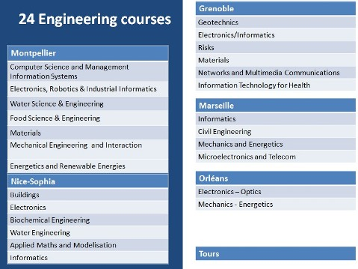

桥梁课程（预科语言）设置：
课程内容：法语，法国文化与方法论，课程跟进。。。。
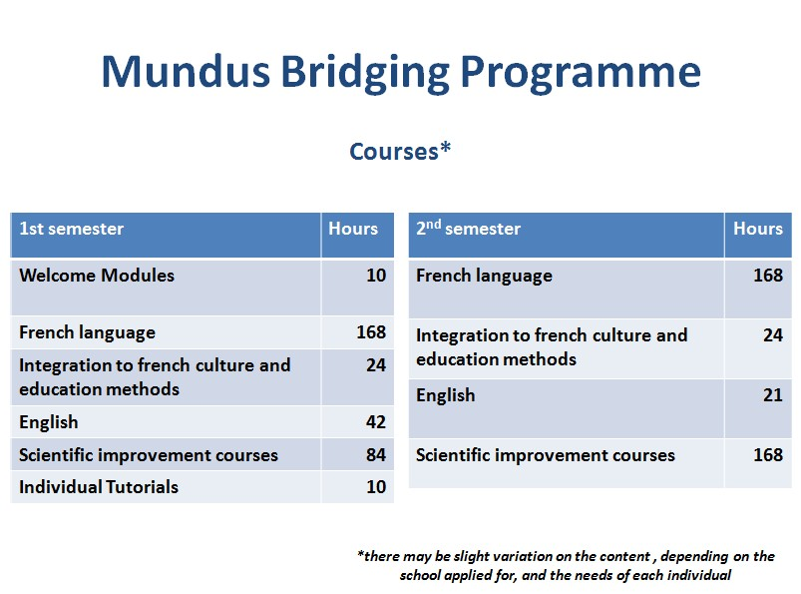

具体课程安排：第一学期
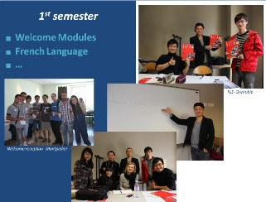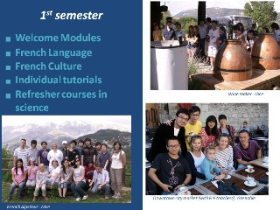
具体课程安排：第二学期
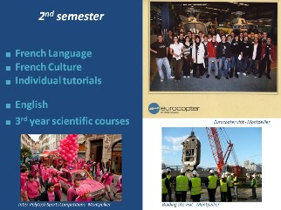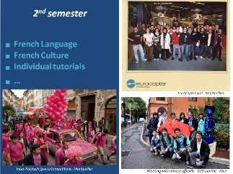

所获文凭：工程师文凭/硕士学位
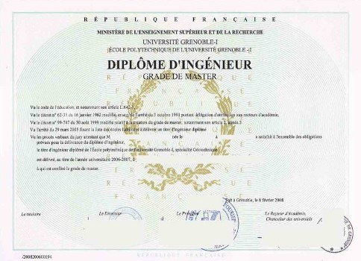
五、授课语言：法语
六、 申请条件
- 理工科相关专业的大四在读或毕业学生，高考成绩优异
- 英语流利，英语成绩达到雅思6分，或CET-6通过
- 热爱所申请的专业，有明确学习与实习的动机
- 有一定沟通与协调能力
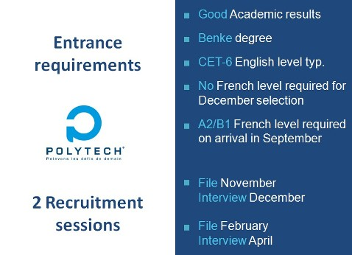
七、 录取：英语或法语面试录取
八、 开学时间：每年9月
九、费用情况：
> 第一年预科费用：4000欧元。
> 在法国第二、三年专业学习免学费，每年注册费及保险费约800欧元。
> 在法国一年的生活费约：5000欧元（含住房）。
> 法国政府提供30%以上的住房补贴。
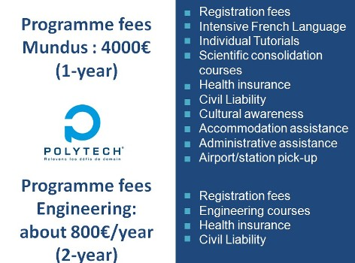

联系电话：0371-67739766 0371-67739768
13598057588
联 系 人：孔老师

联系地址：荷园6号楼二楼

